**Мастер – класс по изготовлению татарской куклы - оберега**

Традиционная татарская кукла делается из шерстяных ниток. Кукле–женщине делают платье в соответствии с требованиями Шариата, которое, как говорится в Коране, «скрывает все, кроме явного». Имен татары и башкиры куклам не дают. Еще для этих игрушек характерно отсутствие нарисованных черт лица, что связано со старинными народными традициями.   
«Все народные татаро-башкирские куклы делалась так, чтобы ребенок мог задействовать свою фантазию и доделать в своем воображении игрушку сам. В русском селе делались похожие куклы-скрутки, они тоже были без лица.

**Так почему же у народной куклы нет лица?**Традиционная тряпичная кукла безлика. Лицо, как правило, не обозначалось, оставалось белым. Кукла без лица считалась предметом неодушевленным, недоступным для вселения в него злых, недобрых сил, а значит, и безвредным для ребенка. Она должна была принести ему благополучие, здоровье, радость. Это было чудо: из нескольких тряпочек, ниток, без рук, без ног, без обозначенного лица передавался характер куклы. Кукла была многолика, она могла смеяться и плакать.

Для изготовления куклы вам понадобятся полушерстяные нитки разных цветов (белые, черные, красные, зеленые), лист картона, полоска скотча, ножницы.

1.Подготовить три пучка ниток: черные – 30 см, белые – 12-15 см., зеленые – 25 см. Черные нитки сложить пополам.

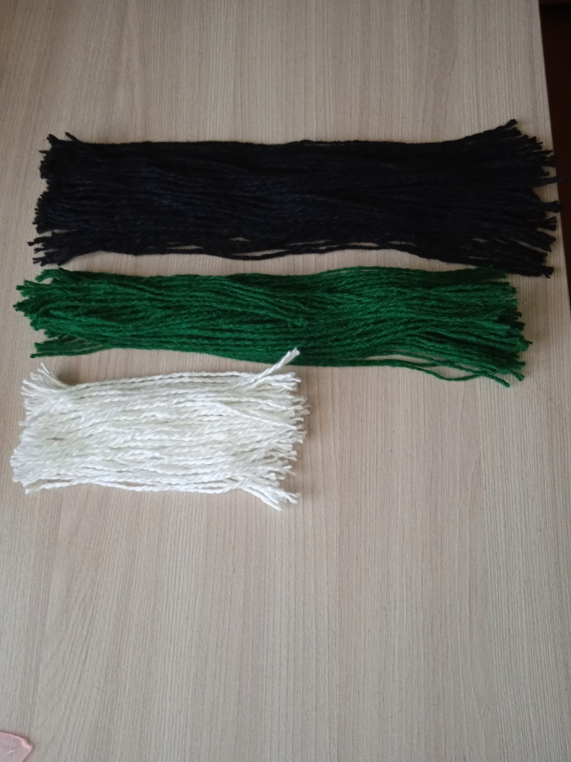

2. Спрятать внутрь белые и черные нитки, а зеленые расположить вокруг

них.

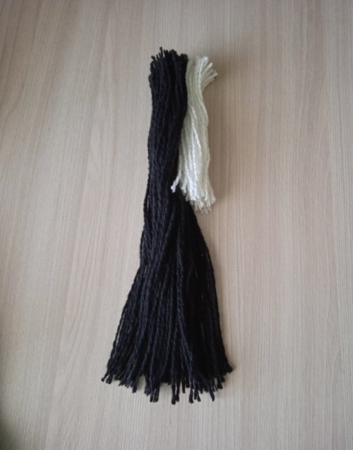 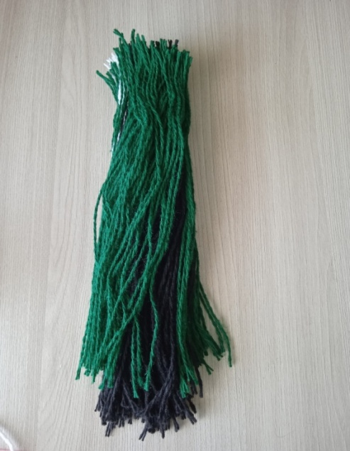

3.Связать нитки в единый пучок.

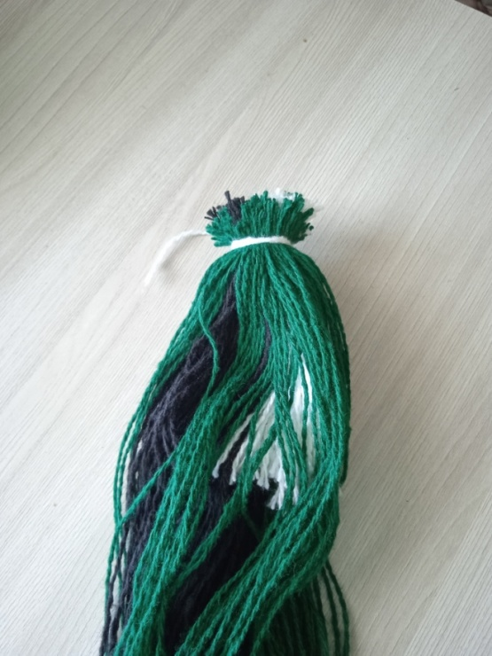

4. Отделить черные нитки – это волосы куклы. Сформировать голову куклы и завязать крепко ниткой белого цвета.

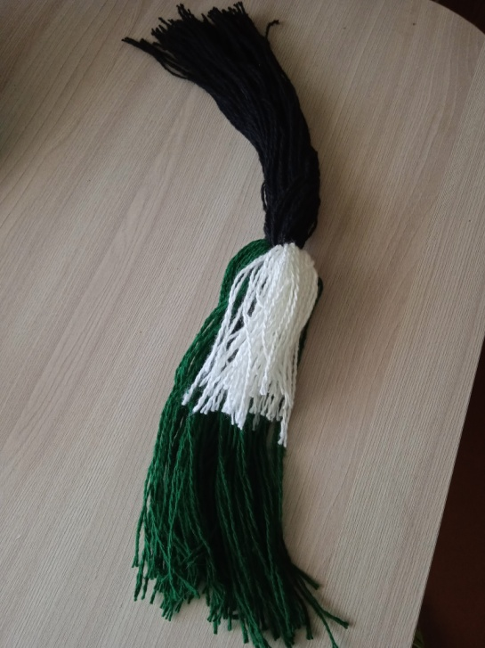 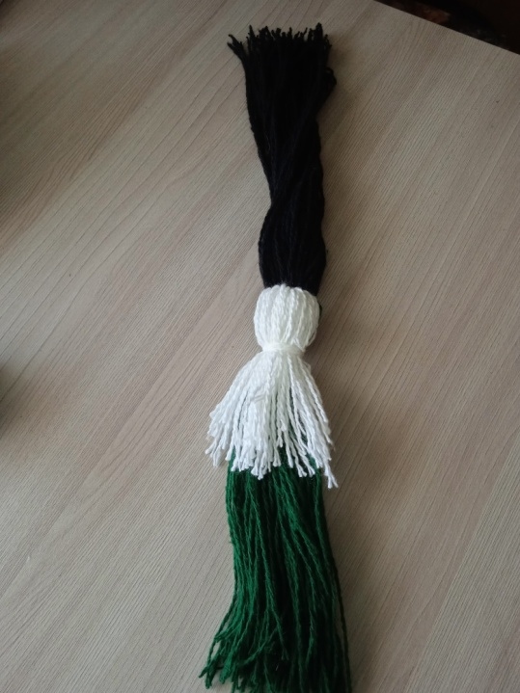

5.Разделить на 2 равные части волосы куклы и заплести две косички. На концах связать их черными нитками.

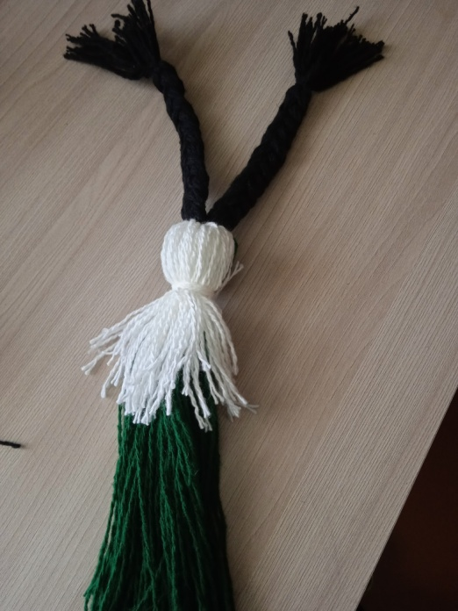

6.Оставшиеся белые нитки связать. Это туловище куклы.

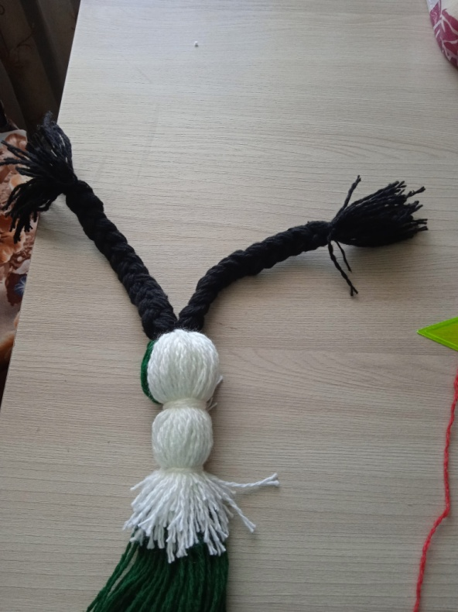

7.Теперь одеваем нашу куклу. Для этого нитки красного цвета длиной 50 см. повесить на нить, которой затем обхватить тело куклы и завязать.

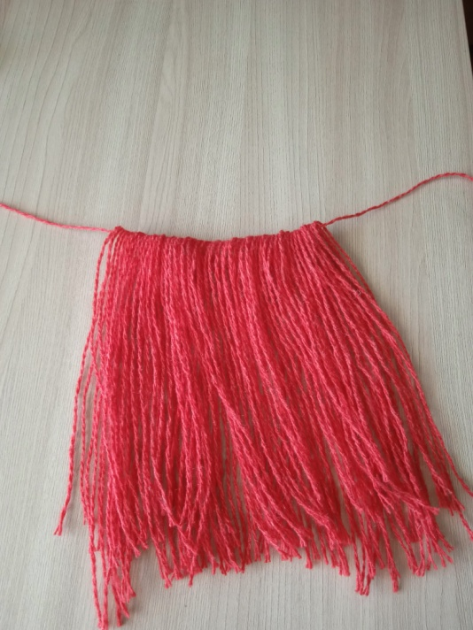 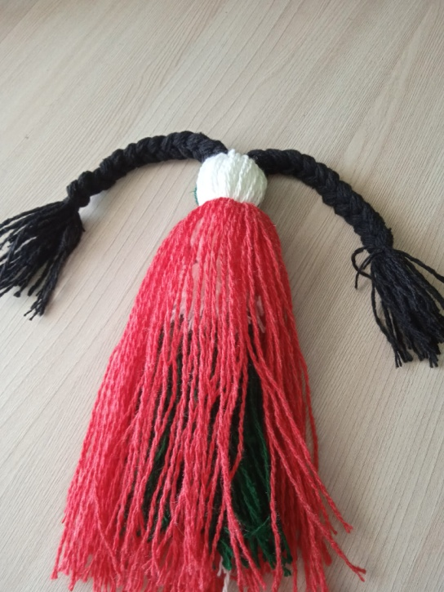

8.Руки для куклы плетем из белых ниток длиной 15 см. Сплетенную косичку проводим сквозь тело куклы.

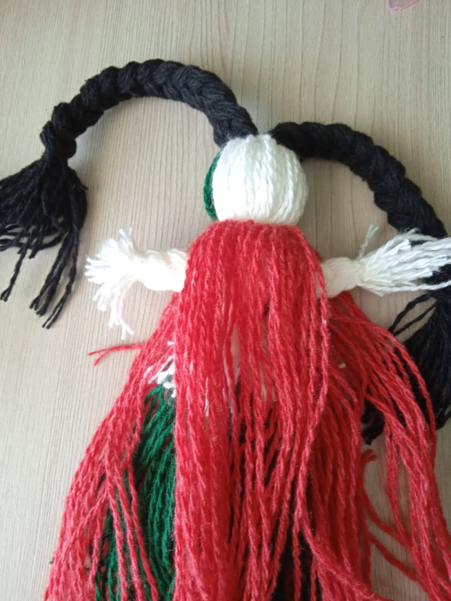

9.Отрезаем полоску картона шириной 1-2 см., снимаем мерку головы и обматываем полоску красными нитками.

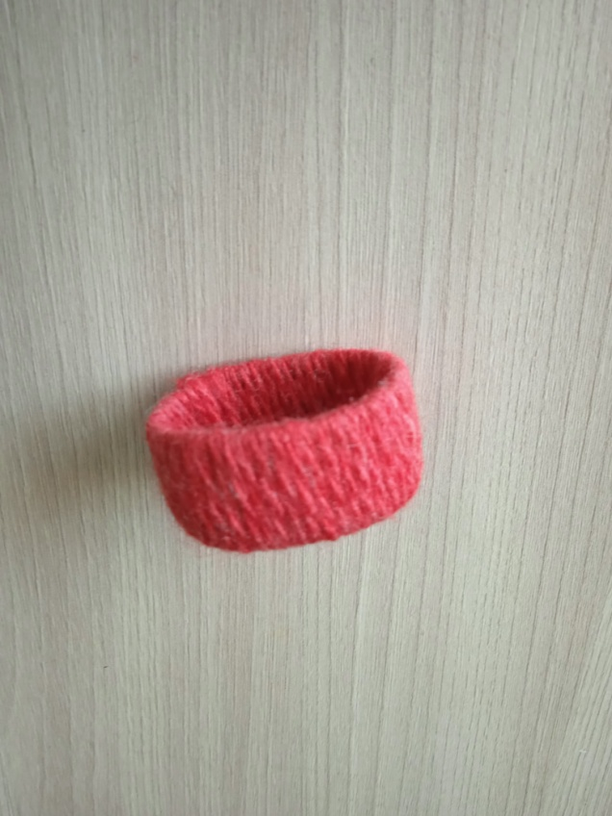

10.Делаем передник для куклы из белых ниток и обвязываем её.

11.Оставшийся лист картона скрутить в конус и закрепить его скотчем. Посадить куклу, а нитки распределить по конусу. Вот такая получилась кукла. Можно её украсить по своему желанию. Желаю Вам творческих успехов!

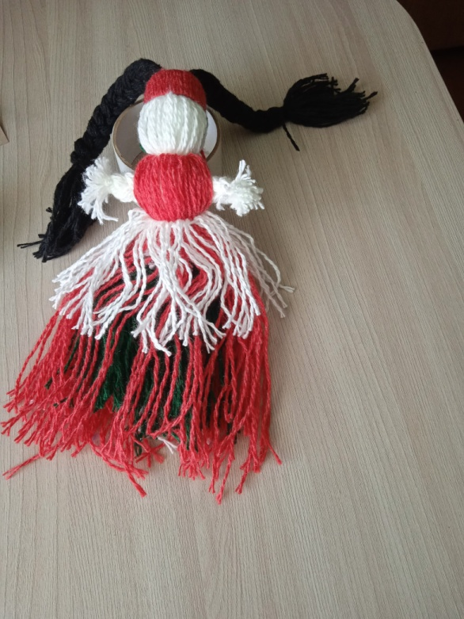 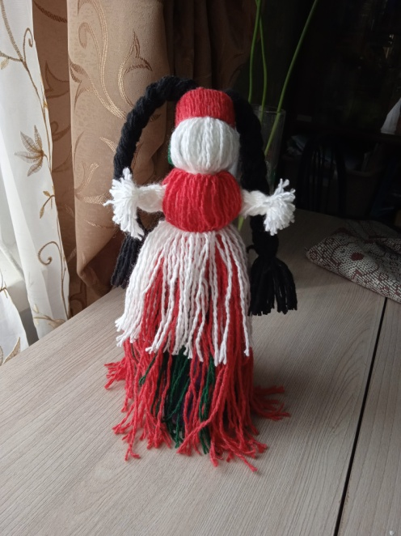

https://stranamasterov.ru/node/760054